
РОССИЙСКАЯ ФЕДЕРАЦИЯ
РЕСПУБЛИКА КАРЕЛИЯ

АДМИНИСТРАЦИЯ
МУНИЦИПАЛЬНОГО ОБРАЗОВАНИЯ «СУОЯРВСКИЙ РАЙОН»

ПОСТАНОВЛЕНИЕ

06.12.2019 г. № 818

О проведении фейерверка в месте массового пребывания людей - на площади Ленина в г.Суоярви и установлении места для размещения фейерверочных изделий в период проведения праздничных мероприятий, посвященных Новому году 1 января 2020 года

В целях предотвращения пожаров, получения травм при использовании пиротехнических изделий в период проведения праздничного мероприятия, посвященного Новому году 1 января 2020 г., в соответствии с п.14 Постановление Правительства РФ от 22 декабря 2009 г. № 1052 "Об утверждении требований пожарной безопасности при распространении и использовании пиротехнических изделий" администрация муниципального образования «Суоярвский район»
П О С Т А Н О В Л Я Ю:
- Провести фейерверк в период проведения праздничного мероприятия, посвященного Новому году 1 января 2020 года, в период с 02.00 час. до 02.30 час.
Предполагаемое число участников – 200 человек.
Организатор фейерверка – МБУК «КДЦ Суоярвского городского поселения».
- Утвердить схему местности с нанесением на ней пункта размещения площадки по применению пиротехнических изделий на территории Суоярвского городского поселения в период проведения праздничного мероприятия, посвященного Новому году 1 января 2020 года согласно приложению 1.
- Определить, что при проведении фейерверка зрители должны находиться с наветренной стороны. Безопасное расстояние от места проведения фейерверка до зданий и зрителей определить с учетом требований инструкции применяемых пиротехнических изделий.
- Запретить на площадке, с которой будет запускаться пиротехническое изделие, курить и разводить огонь, а также оставлять пиротехнические средства без присмотра.
- Организатору фейерверка место для проведения фейерверка отгородить и оснастить первичными средствами пожаротушения.
- Организатору фейерверка обеспечить охрану места и безопасность при устройстве фейерверка.
- Организатору фейерверка после использования пиротехнического изделия осмотреть территорию и очистить от отработанных, несработавших пиротехнических изделий и их опасных элементов.
- Контроль за выполнением настоящего постановления оставляю за собой.

Глава Администрации Р.В. Петров

Разослать: дело, Гиль Ю.А., КДЦ, отдел МП, ГОЧС, ОМВД по Суоярвскому району, Васениной Н.В.

Приложение 1.
Утверждено постановлением администрации МО
«Суоярвский район»
от 06.12.2019 года № 818

СХЕМА МЕСТНОСТИ
с нанесением на ней пункта размещения площадки по применению пиротехнических изделий на территории Суоярвского городского поселения в период проведения праздничных мероприятий, посвященных Новому году 1 января 2020 года

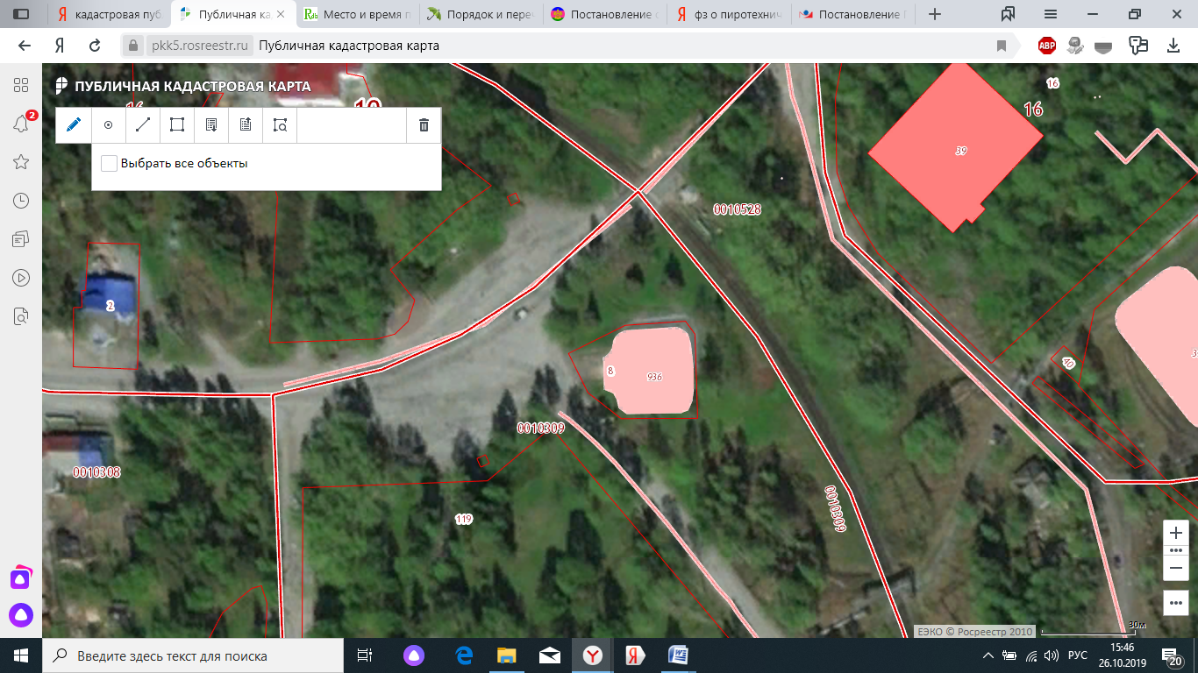
30 м
Место массового пребывания людей – пл.Ленина

- пункт размещения площадки по применению пиротехнических изделий

